基于贝叶斯网络的推荐信质量预测

- 实验目的
基于pgmpy来构造贝叶斯网络和进行建模训练。pgmpy是一款基于Python的概率图模型包，主要包括贝叶斯网络和马尔可夫蒙特卡洛等常见概率图模型的实现以及推断方法。
- 实验背景
考试难度、个人聪明与否都会影响到个人成绩，另外个人天赋高低也会影响到SAT分数，而个人成绩好坏会直接影响到推荐信的质量。相应贝叶斯网络和概率表如下图所示。
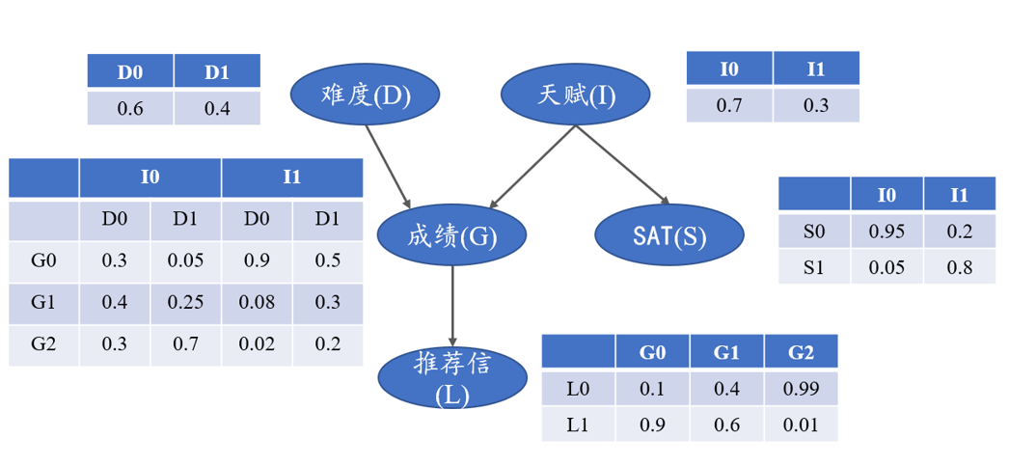
图1：推荐信质量的DAG和概率表

- 实验步骤
- 构建模型框架，指定各变量之间的关系。

from pgmpy.factors.discrete import TabularCPD
from pgmpy.models import DiscreteBayesianNetwork # 替换为DiscreteBayesianNetwork
from pgmpy.inference import VariableElimination

# 使用DiscreteBayesianNetwork定义模型
letter_model = DiscreteBayesianNetwork([('D', 'G'),
('I', 'G'),
('G', 'L'),
('I', 'S')])

# 学生成绩的条件概率分布
grade_cpd = TabularCPD(
variable='G',
variable_card=3,
values=[[0.3, 0.05, 0.9, 0.5],
[0.4, 0.25, 0.08, 0.3],
[0.3, 0.7, 0.02, 0.2]],
evidence=['I', 'D'],
evidence_card=[2, 2]
)

# 考试难度的条件概率分布
difficulty_cpd = TabularCPD(
variable='D',
variable_card=2,
values=[[0.6], [0.4]]
)

# 个人天赋的条件概率分布
intel_cpd = TabularCPD(
variable='I',
variable_card=2,
values=[[0.7], [0.3]]
)

# 推荐信质量的条件概率分布
letter_cpd = TabularCPD(
variable='L',
variable_card=2,
values=[[0.1, 0.4, 0.99],
[0.9, 0.6, 0.01]],
evidence=['G'],
evidence_card=[3]
)

# SAT考试分数的条件概率分布
sat_cpd = TabularCPD(
variable='S',
variable_card=2,
values=[[0.95, 0.2],
[0.05, 0.8]],
evidence=['I'],
evidence_card=[2]
)

# 将各节点添加到模型中
letter_model.add_cpds(
grade_cpd,
difficulty_cpd,
intel_cpd,
letter_cpd,
sat_cpd
)

# 验证模型结构是否正确
print("模型是否有效：", letter_model.check_model())

# 贝叶斯网络推断
letter_infer = VariableElimination(letter_model)

# 天赋较好（I=1）且考试不难（D=0）的情况下推断成绩G的概率
prob_G = letter_infer.query(
variables=['G'],
evidence={'I': 1, 'D': 0}
)
print(prob_G)
4）输出如下图所示。

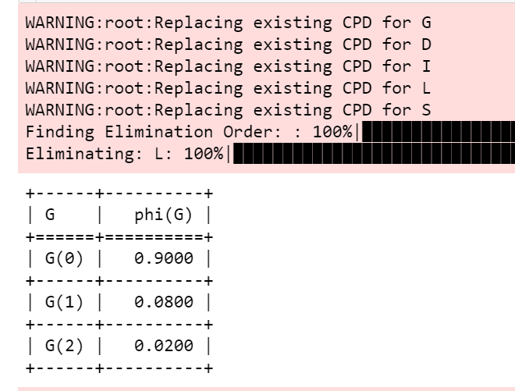

本文参考代码地址：
https://github.com/luwill/Machine_Learning_Code_Implementation/tree/master/charpter21_Bayesian_models

四、实验要求
实现上述功能，运行代码并分析结果，撰写实验报告。

参考Pgmpy 的官方网站：
Discrete Bayesian Network — 1.0.0 | pgmpy docs

